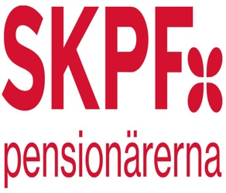 Avdelning 10 Malmö

Vårt årsmöte 2025-02-26
Ett välbesökt årsmöte med trevlig underhållning av kören Happy Days. Vi serverades en god landgång och kaffe.
Val förrättades och en ekonomi i balans redovisades. Styrelsen beviljades ansvarsfrihet för det gångna året.
Tack till alla som bidrog till en trevlig dag

